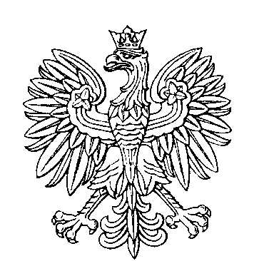

**OBWODOWA KOMISJA WYBORCZA NR 1**

**w gminie Dzierzgowo**

|  |  |  |
| --- | --- | --- |
| **SKŁAD KOMISJI:**  Przewodniczący Wiesława Wierzbicka  Zastępca Przewodniczącego Zuzanna Kawiecka  CZŁONKOWIE:   |  |  | | --- | --- | | Martyna Cichowska  Katarzyna Michalak  Ewa Wiśniewska | Teresa Klein  Anna Otręba | |



**OBWODOWA KOMISJA WYBORCZA NR 2**

**w gminie Dzierzgowo**

|  |  |  |
| --- | --- | --- |
| **SKŁAD KOMISJI:**  Przewodniczący Monika Gołębczyk  Zastępca Przewodniczącego Izabela Agnieszka Purzycka  CZŁONKOWIE:   |  |  | | --- | --- | | Elżbieta Gołębczyk  Agnieszka Barbara Kocenka  Ewelina Maria Rząp | Wioletta Jóźwiak  Bogdan Markowski | |



**OBWODOWA KOMISJA WYBORCZA NR 3**

**w gminie Dzierzgowo**

|  |  |  |
| --- | --- | --- |
| **SKŁAD KOMISJI:**  Przewodniczący Artur Kacprzak  Zastępca Przewodniczącego Bożena Sarbiewska  CZŁONKOWIE:   |  |  | | --- | --- | | Magdalena Kowalska  Monika Olejarczyk  Mirosława Alina Zakrzewska | Andrzej Kowalski  Grażyna Piłkowska | |



**OBWODOWA KOMISJA WYBORCZA NR 4**

**w gminie Dzierzgowo**

|  |  |  |
| --- | --- | --- |
| **SKŁAD KOMISJI:**  Przewodniczący Rafał Maćkowski  Zastępca Przewodniczącego Małgorzata Chmielewska  CZŁONKOWIE:   |  |  | | --- | --- | | Jerzy Krajewski  Alina Łączyńska  Paulina Szczepkowska | Grażyna Lubowiedzka  Zuzanna Miecznikowska | |



**OBWODOWA KOMISJA WYBORCZA NR 5**

**w gminie Dzierzgowo**

|  |  |  |
| --- | --- | --- |
| **SKŁAD KOMISJI:**  Przewodniczący Jolanta Ruziecka  Zastępca Przewodniczącego Anna Kowalska  CZŁONKOWIE:   |  |  | | --- | --- | | Urszula Bartoszczyk  Hanna Krajewska  Elżbieta Ulanicka | Anna Zofia Bukacka  Lena Piasecka | |